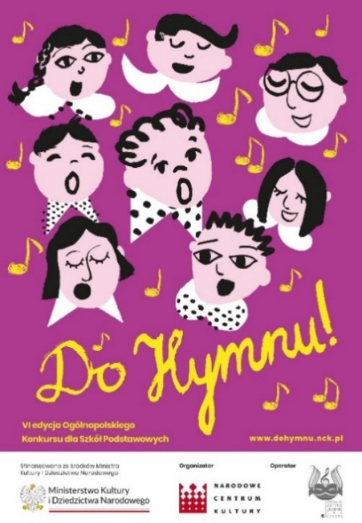
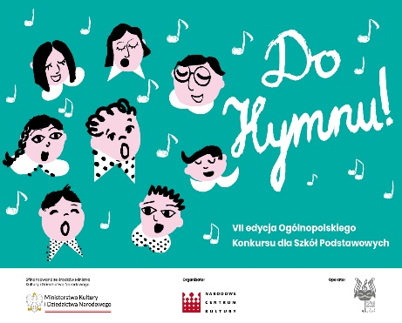
Szanowni Dyrektorzy, Nauczyciele, Uczniowie, Rodzice -
już po raz siódmy rozpoczynamy nabór do Ogólnopolskiego Konkursu
dla Szkół Podstawowych DO HYMNU.

Jest to wspaniała inicjatywa Ministra Kultury i Dziedzictwa Narodowego,
Dyrektora Narodowego Centrum Kultury oraz Stowarzyszenia „Iuvenales
Cantores Lodziensis – pro Europe”. Także Wojewódzcy Kuratorzy Oświaty
są żywo zainteresowani Konkursem – niejednokrotnie przyjeżdżając
osobiście do szkół na konkursowe prezentacje.

Obok niewątpliwych walorów edukacji w zakresie znajomości i poszanowania Hymnu Narodowego oraz polskich
pieśni hymnicznych, Konkurs wdraża uczniów, od pierwszej klasy szkoły podstawowej, do poprawnego, praktycznego
i zbiorowego muzykowania wokalnego. Jest to także forma kształcenia poczucia więzi społecznych i utożsamiania się
z grupą rówieśniczą, do której się należy oraz poczucia wartości wspólnej pracy i współodpowiedzialności za wynik
końcowy.
Z sześcioletniego doświadczenia wiem, że jest to element życia szkoły, który łączy nie tylko uczniów, ale również
dyrekcję, wszystkich nauczycieli, rodziców, przyjaciół szkoły. Wielokrotnie konkursowa prezentacja była swoistym
świętem całego środowiska lokalnego, w którym uczestniczyły także władze i media. Rangę Konkursu podnoszą
również wysokie nagrody dla szkół i nauczycieli realizujących przygotowania do udziału w konkursie oraz prowadzą-
cych konkursowe prezentacje - uzyskujących najwyższe oceny jurorskie w skali ogólnopolskiej i wojewódzkiej.
Cennym jest także fakt, że to jurorzy przyjeżdżają do szkół aby ocenić prezentację, co nie generuje kosztów po stronie
uczestniczących placówek.
Od trzech lat organizujemy Warsztaty dla nauczycieli, którzy będą przygotowywali uczniów do Konkursu i będą
prowadzili konkursową prezentację przed komisją jurorską. Warsztaty są zorganizowane w bardzo dobrych warunkach
hotelowych. Zajęcia warsztatowe realizowane są przez wybitnych praktyków w dziedzinie śpiewu zbiorowego,
prowadzenia chórów, zespołów wokalnych i dyrygowania. Uczestnicy mają zapewniony bezpłatny nocleg, wyżywienie,
praktyczne zajęcia i zwrot kosztów przejazdu (na podstawie biletów kolejowych lub autobusowych). Nauczyciele
prowadzący konkursowe prezentacje w swoich szkołach, bardzo mocno podkreślali wartość uczestnictwa w
Warsztatach dla prawidłowości przygotowań do udziału w Konkursie. Warsztaty w tym roku odbędą się w dniach
14 - 15 września 2024 w Bydgoszczy – w centrum Polski - co daje dobre możliwości dojazdu nauczycieli.
Szanowni Państwo,
z całego serca zachęcam do udziału w Konkursie oraz w Warsztatach. Proszę jednocześnie o dokładne zapoznanie
się z Regulaminem Konkursu i Warsztatów dla nauczycieli. Proszę przeanalizować, zanim prześlecie Państwo
zgłoszenie, czy uda się przygotować szkołę do Konkursu – czy nie będzie po zakwalifikowaniu konieczności
rezygnacji. Proszę mieć na uwadze, że zakwalifikowanych zostanie jedynie 150 szkół z ok. 14.000 funkcjonujących
w Polsce szkół podstawowych i z 63 Szkół Polskich działających przy polskich placówkach dyplomatycznych w
Europie. Nie zabierajmy więc niepotrzebnie miejsca tym szkołom, które „dadzą radę”.
Sugeruję, aby decyzja o przystąpieniu do Konkursu była podjęta na zebraniu całej Rady Pedagogicznej na której wszyscy
nie tylko podejmą decyzję o udziale w Konkursie, ale także będą świadomi wymagań regulaminowych i odpowiedział-
ności za wynik końcowy. Nabór do udziału w VII edycji Konkursu planowany jest od dnia 15 kwietnia
do 17 maja 2024 r. Zgłoszenia będą przyjmowane drogą elektroniczną poprzez wypełnienie i wysłanie ankiety –
zgłoszenia opublikowanego od dnia oficjalnego ogłoszenia naboru do VII edycji Ogólnopolskiego Konkursu dla Szkół
Podstawowych DO HYMNU na stronie dohymnu2024.webankieta.pl
W razie pytań – jestem do Państwa dyspozycji.
Zachęcam do odwiedzenia strony https://nck.pl/projekty-kulturalne/projekty/konkurs-do-hymnu, gdzie możecie
się Państwo dowiedzieć o archiwalnych edycjach Konkursu.
Uwaga! Proszę nie mylić Ogólnopolskiego Konkursu dla Szkół Podstawowych DO HYMNU będącego w pełnym
tego słowa znaczeniu konkursem, z akcją „Szkoła do Hymnu” polegającą na symbolicznym odśpiewaniu
Mazurka Dąbrowskiego w przededniu Narodowego Święta Niepodległości 11 listopada o godz. 11:11.

Krzysztof Kozłowski - Koordynator ogólnopolski
VII edycji Ogólnopolskiego Konkursu dla Szkół Podstawowych DO HYMNU
tel. 601825592; e-mail: krzysztof@choirconductor.pl

